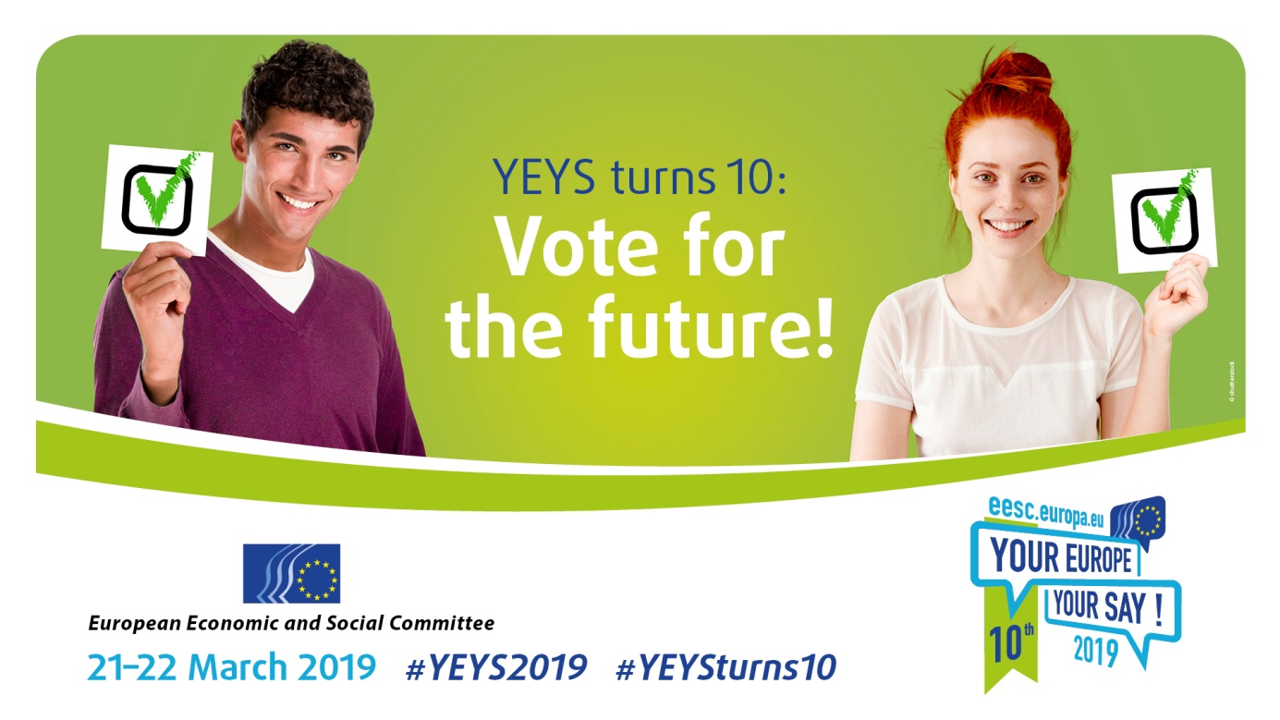

**DA**

**DIT EUROPA, DIN MENING! FYLDER 10 ÅR: STEM FOR FREMTIDEN!**

**21.-22. marts 2019**

**ARBEJDSPAPIR TIL DELTAGENDE SKOLER**

# **Det Europæiske Økonomiske og Sociale Udvalg**

Det Europæiske Økonomiske og Sociale Udvalg (EØSU) er et rådgivende EU-organ. Det blev oprettet med Romtraktaten i 1957.

Udvalget består af 350 medlemmer fra civilsamfundsorganisationer i EU's 28 medlemsstater. De er opdelt i tre grupper, der repræsenterer arbejdsgiverne, arbejdstagerne og "Diversitet Europa" (sidstnævnte repræsenterer en lang række grupper lige fra miljøforkæmpere og landmænd til forbrugere, handicaporganisationer, NGO'er mv.). EØSU's medlemmer bidrager med deres viden og erfaring til at forbedre beslutningstagningen i EU.

Det er udvalgets mission at sikre, at det organiserede civilsamfund bliver hørt. Europa-Parlamentet, Rådet og Kommissionen er retligt forpligtede til at høre EØSU, når der skal vedtages nye love på en lang række områder. EØSU afgiver udtalelser om disse og andre emner, som vedtages af de tre grupper ved konsensus. Derfor afspejler udvalgets udtalelser hele det organiserede civilsamfunds interesser (arbejdsgivere, arbejdstagere og andre interesser) med udgangspunkt i kompromis og gensidig respekt.

# **Dit Europa, din mening!**

EØSU lancerede *Dit Europa, din mening!* i 2010 som et årligt arrangement, hvor ungdomsuddannelseselever og deres lærere fra alle medlemsstater og EU-kandidatlande samles i hjertet af EU. Eleverne debatterer forslag om et bestemt tema og vedtager en resolution, der forelægges EU's beslutningstagere.

En tilfældigt udvalgt skole fra hvert land sender tre elever fra 16 år og opefter og deres lærer til Bruxelles for at deltage i deres egen simulerede EØSU-plenarforsamling og debattere et aktuelt emne. Dit Europa, din mening! 2019 afholdes den 21.-22. marts 2019. Som led i forberedelsen til arrangementet får de udvalgte skoler besøg af EØSU-medlemmer for at tale om udvalgets arbejde og besvare spørgsmål fra eleverne.

Dit Europa, din mening! er en enestående lejlighed for unge til at mødes og udveksle erfaringer, lytte til elever fra andre lande og få mere at vide om andres måde at leve på. I Bruxelles skal eleverne debattere og stemme om emner relateret til valget til Europa-Parlamentet og deres egen rolle, når det drejer sig om at påvirke kommende EU-politikker. Desuden er *Dit Europa, din mening!* en uforglemmelig oplevelse ikke blot for de deltagende unge, men også for os fra EØSU.

I 2019 bliver 10-årsjubilæet for Dit Europa, din mening! og markeres med særlige aktiviteter.

# **Dit Europa, din mening! 2019**

Den 23.-26. maj 2019 skal EU's borgere stemme til valget til Europa-Parlamentet. Som en af EU's tre største institutioner spiller Europa-Parlamentet en afgørende rolle for EU's fremtid og Unionens borgere. Derfor er høj deltagelse i valget afgørende for demokratiet. For at øge valgdeltagelsen har Europa-Parlamentet lanceret kampagnen <https://www.dennegangstemmerjeg.eu/>.

Det Europæiske Økonomiske og Sociale Udvalg deltager i det europæiske år for kulturarv som repræsentant for civilsamfundet[1] og har i bestræbelsen på at øge valgdeltagelsen besluttet at sætte valget til Europa-Parlamentet i centrum for sit årlige ungdomsarrangement *Dit Europa, din mening!* (YEYS). De unge repræsenterer Europas fremtid, og de afgør, hvilken kurs EU skal tage i de kommende år. Derfor har EØSU altid lagt særlig vægt på at inddrage de unge i sine politiske debatter.

Temaet for Dit Europa, din mening! 2019 er **Dit Europa, din mening! fylder 10 år: Stem for fremtiden!** Deltagerne opfordres til at tænke over valget til Europa-Parlamentet, dets rolle i den demokratiske proces på EU-plan, måder at øge valgdeltagelsen på og sidst, men ikke mindst forholdet mellem unge og politisk og samfundsmæssigt engagement, især fordi nogle af deltagerne måske allerede vil kunne stemme i maj 2019 (i Østrig har de 16-årige stemmeret).

# **Europa-Parlamentet, valget og de unge**

Sammen med Rådet har Europa-Parlamentet den lovgivende magt i EU og bestemmer over EU's budget. Europa-Parlamentets betydning er steget støt igennem årene siden den første samling, som blev valgt af EU's borgere i 1979.

I dag har Europa-Parlamentet beføjelsen til at godkende den nye Kommission og dens medlemmer. Som i ethvert parlamentarisk demokrati kræver det parlamentets opbakning at danne regering.

Da EU's borgere gik til valg i 2014, var der indført et nyt system med spidskandidater (*Spitzenkandidaten*), hvor den politiske gruppe, der fik flest stemmer ved valget, måtte udpege Kommissionens nye formand. Da valget overordnet set blev vundet af politiske partier, som er medlemmer af Det Europæiske Folkeparti, udpegede Europa-Parlamentet kandidaten Jean‑Claude Juncker som formand for Kommissionen for valgperioden 2014-2019.

Ved det første valg til Europa-Parlamentet i 1979 var valgdeltagelsen 63 %. Ved det seneste valg i 2014 var valgdeltagelsen kun på 42,54 %[2]. Årsagerne til dette fald er bl.a. den finansielle og økonomiske krise, som i mange europæiske lande svækkede vælgernes tillid til de toneangivende partier og til EU-projektet mere generelt.

Hvis vi opdeler de 42,54 % efter alder, ses det, at der var færrest unge blandt vælgerne. På europæisk plan stemte blot 30 % i aldersgruppen 16-29 år, hvilket endda er lavere end de blot 40 % blandt 16‑24‑årige, som stemmer ved nationale valg (56 % vælgere i aldersgruppen 25-29 år: se side 8 i [*Youth and Political Parties*](https://www.youthforum.org/sites/default/files/publication-pdfs/Toolkit%20Youth%20and%20Political%20Parties%20-%20w%20Key%20Recommendations.pdf); undersøgelse offentliggjort i 2018 af Det Europæiske Ungdomsforum).

Tilgængelige data indikerer, at noget tilsvarende vil kunne ske i 2019. Ifølge [*Eurobarometer‑undersøgelsen* i april 2018](http://www.europarl.europa.eu/news/en/press-room/20180522IPR04027/public-opinion-survey-finds-record-support-for-eu-despite-brexit-backdrop) er 60 % af de adspurgte EU-borgere overbevist om, at deres land har haft fordel at være medlem af EU, hvilket er den største andel siden 1983, mens kun 50 % udtrykker interesse for det kommende valg.

Sammenfattende kan det konkluderes, at til trods for en generelt mere positiv opfattelse af EU og betydningen af Europa-Parlamentet for beslutningstagning i EU, er det uvist, om flertallet af vælgere faktisk vil stemme ved valget i maj.

# **Generelle spørgsmål**

For at hjælpe eleverne og lærerne med at sætte ord på deres idéer og forberede sig til debatterne i Bruxelles er her nogle af de spørgsmål, som eventuelt kan blive stillet under Dit Europa, din mening! 2019:

## Det moderne demokratis funktion

* Hvilket institutionelt system er der i dit land? (republik eller parlamentarisk monarki, parlamentarisk, præsidentielt, semipræsidentielt m.v.)
* EU's primære institutioner og organer er: Europa-Parlamentet, Det Europæiske Råd og Rådet for Den Europæiske Union, Kommissionen, Den Europæiske Unions Domstol, Den Europæiske Revisionsret, Den Europæiske Centralbank, Tjenesten for EU's Optræden Udadtil, Det Europæiske Økonomiske og Sociale Udvalg og Det Europæiske Regionsudvalg. Hvad er de primære institutioner og organer i dit land?
* Hvilket organ står centralt i det institutionelle system i dit land?

## Unge og det moderne samfund

* Hvilket samfund ville du gerne have i dit land og Europa?
* Er der andre måder at involvere sig i samfundet på ud over at stemme?
* Er du involveret i politik, eller tror du, at du kommer til at være det i nærmeste fremtid?
* Hvor mange kender du på din alder, som er interesseret i politik? Er de i flertal eller mindretal, og hvorfor?
* Hvad forventer du af det nye Europa-Parlament?

## Unge og valgdeltagelse

* Hvad er valgretsalderen i dit land?
* Vil du stemme, når du er gammel nok? Hvorfor eller hvorfor ikke?
* Hvorfor er valgdeltagelse vigtigt for borgernes deltagelse i udviklingen i dit land og/eller i EU?
* Hvorfor tror du, at unge er mindre tilbøjelige til at stemme til valg end ældre?
* Hvordan kan det stille unge bedre at stemme i forhold til ikke at stemme? (med hensyn til miljø, beskæftigelse, sociale rettigheder, stabilitet mv.)?

## Mediernes og de sociale mediers rolle

* Hvilken rolle spiller medierne i din hverdag? Tror du, de har indflydelse på den måde, hvorpå folk tænker og opfører sig?
* Hvad synes du mere specifikt om den rolle, medierne spiller i Europa? Synes du, de afspejler europæiske og demokratiske værdier?
* Kan du komme på måder, hvorpå europæiske og demokratiske værdier kan fremmes ved hjælp af medierne? Tror du, at det vil kunne skabe et bedre samfund?
* Hvad med de sociale medier? Viderebringer de et positivt eller negativt budskab? Hvordan kan vi alle hjælpe med at sikre, at de sociale medier fremmer europæiske og demokratiske værdier?

# **Specifikke spørgsmål**

1. Hvad bør der efter din mening gøres for at øge valgdeltagelsen ved valget til Europa‑Parlamentet?
2. Hvordan kan vi styrke det repræsentative demokrati fremover?
3. Hvilken form for politisk engagement findes der bortset fra valget til Europa-Parlamentet, og hvordan kunne du overveje at engagere dig i det?

De tre spørgsmål ovenfor vil danne grundlaget for de tre delemner for Dit Europa, din mening! Her er nogle tips til overvejelse af disse delemner:

**Spørgsmål 1:** Hvad bør der efter din mening gøres for at øge valgdeltagelsen ved valget til Europa‑Parlamentet?

Det hævdes nogle gange, at vælgerne er mindre engageret i valget til Europa-Parlamentet end i nationale valg, fordi de føler, at det overnationale plan er længere væk fra dem end det nationale. Men der kan være andre forklaringer, f.eks. at vi typisk kender vores eget lands politikere bedre end andre landes, og at det kan have betydning for, om vi vil stemme på en bestemt *spidskandidat* eller ej. Desuden taler politikere fra andre lande ikke vores sprog, de kan ikke deltage i TV-debatter på lige fod med nationale politikere, og derfor vil de optræde i mindre grad i de nationale medier.

Europæiske ungdomsorganisationer som f.eks. Det Europæiske Ungdomsforum og AEGEE (den europæiske studenterforening) har bl.a. foreslået følgende løsninger: Tværnationale lister, mere enslydende valglove, stemmeret til 16-årige, bevarelse af systemet med spidskandidater og kvoter for antallet af unge i beslutningstagende organer.

1. Hvad mener du om disse forslag?
2. Hvad vil du selv foreslå?

**Spørgsmål 2:** Hvordan kan vi styrke det repræsentative demokrati fremover?

Repræsentativt demokrati er det system, hvor borgerne vælger repræsentanter for en bestemt periode (typisk 4 eller 5 år), og hvor sidstnævnte tager sig af lovgivning og regeringsførelse indtil næste valg. I valgperioderne kan vælgerne påvirke deres repræsentanters handlinger via direkte demokratiske redskaber, bl.a. folkeafstemninger og underskriftsindsamlinger. I dag er der på grund af den omfattende brug af sociale medier og online aktivitet opstået nye, direkte demokratiske redskaber som f.eks. afstemninger på nettet.

1. Hvad mener du om de nye direkte demokratiske redskaber?
2. Hvordan kan vi bruge dem uden at skade det repræsentative demokrati, som det er forankret i vores grundlove?
3. Hvordan kan vi sikre, at direkte demokratiske beslutninger baseres på reel information og ikke er forudindtaget, f.eks. på grund af fake news?

**Spørgsmål 3:** Hvilken form for politisk engagement findes der bortset fra valget til Europa-Parlamentet, og hvordan kunne du overveje at engagere dig i det?

Demokrati er baseret på fri udveksling af korrekt information og på deltagelse. I et samfund, hvor kun en del af befolkningen tager del i beslutningerne (dvs. hvor mange føler sig magtesløse og derfor ikke stemmer), sker der typisk en svækkelse og forringelse af demokratiet. Mens unges valgdeltagelse generelt er lavere end andre befolkningsgrupper, er de ofte engageret på andre måder (frivilligt arbejde, gadedemonstrationer mv.).

1. Hvordan kan det moderne demokrati kanalisere de unges energi og engagement, så det skaber reel forandring i samfundet?
2. Hvordan kan alternativ deltagelse fungere sammen med mere traditionelt politisk engagement?
3. Hvordan kan de unge deltage i og reelt påvirke samfundets fremtidige udvikling?
4. Hvordan kan forskellige generationer arbejde sammen for fremtiden, og hvordan kan de unge fortsat føle sig som en del af samfundet og politik, når de bliver ældre og går igennem forskellige faser i livet?

Kilder til mulig overvejelse:

[(2015) Undersøgelsen *Young people and Democratic Life in Europe: What next after the 2014 European Elections?*](https://www.youthforum.org/sites/default/files/publication-pdfs/YFJ_YoungPeopleAndDemocraticLifeInEurope_B1_web-9e4bd8be22.pdf)

[(2018) *Youth & Political Parties - a toolkit for Youth-friendly politics in Europe*](https://www.youthforum.org/sites/default/files/publication-pdfs/Toolkit%20Youth%20and%20Political%20Parties%20-%20w%20Key%20Recommendations.pdf)

# **Yderligere oplysninger**

## Dit Europa, din mening!

**[cid:image005.png@01D0186C.20D92260](http://instagram.com/youreurope/)** youreurope [https://encrypted-tbn0.gstatic.com/images?q=tbn:ANd9GcQWUnASnFh5TlqPrEptF_94efxdCgC-B9GePWbGNle7I137uP9vWW3vnLat](https://www.facebook.com/youreuropeyoursay/) youreuropeyoursay **[cid:image004.png@01D0186C.20D92260](https://twitter.com/youreurope)** youreurope

**#YEYS2019 #YEYSturns10**

Webstedet om Dit Europa, din mening!: [www.eesc.europa.eu/YEYS2019](http://www.eesc.europa.eu/YEYS2019)

Video om Dit Europa, din mening! fra 2018: [www.eesc.europa.eu/en/agenda/our-events/events/your-europe-your-say-2018/video-2018](http://www.eesc.europa.eu/en/agenda/our-events/events/your-europe-your-say-2018/video-2018)

Rapport om Dit Europa, din mening! fra 2018: [www.eesc.europa.eu/en/agenda/our-events/events/your-europe-your-say-2018/documents](http://www.eesc.europa.eu/en/agenda/our-events/events/your-europe-your-say-2018/documents)

## Europa-Parlamentet og valget i 2019

Europa-Parlamentets websted: [www.europarl.europa.eu](http://www.europarl.europa.eu)

Valgkampagne: [www.dennegangstemmerjeg.eu](https://www.dennegangstemmerjeg.eu)  
EU og dets regioner: <https://what-europe-does-for-me.eu/da/home>

## EØSU

EØSU's websted: [www.eesc.europa.eu](http://www.eesc.europa.eu/da/node/40950)

_____________

1. "Det organiserede civilsamfund" omfatter alle grupper og organisationer, hvor mennesker samarbejder – på lokalt, nationalt eller europæisk plan. Disse grupper fungerer ofte som formidlere mellem borgere og beslutningstagere, og de skaber muligheder for, at mennesker aktivt kan involvere sig i at forbedre deres egne levevilkår.
2. Data fra *European Parliament Election Study 2014*.